臺東縣公私協力小海星托嬰中心(臺東站1)災害處理緊急就醫特約醫院資料
醫院名稱 | 電話 | 地圖
住址
臺東基督教醫院 | 089-960888 | 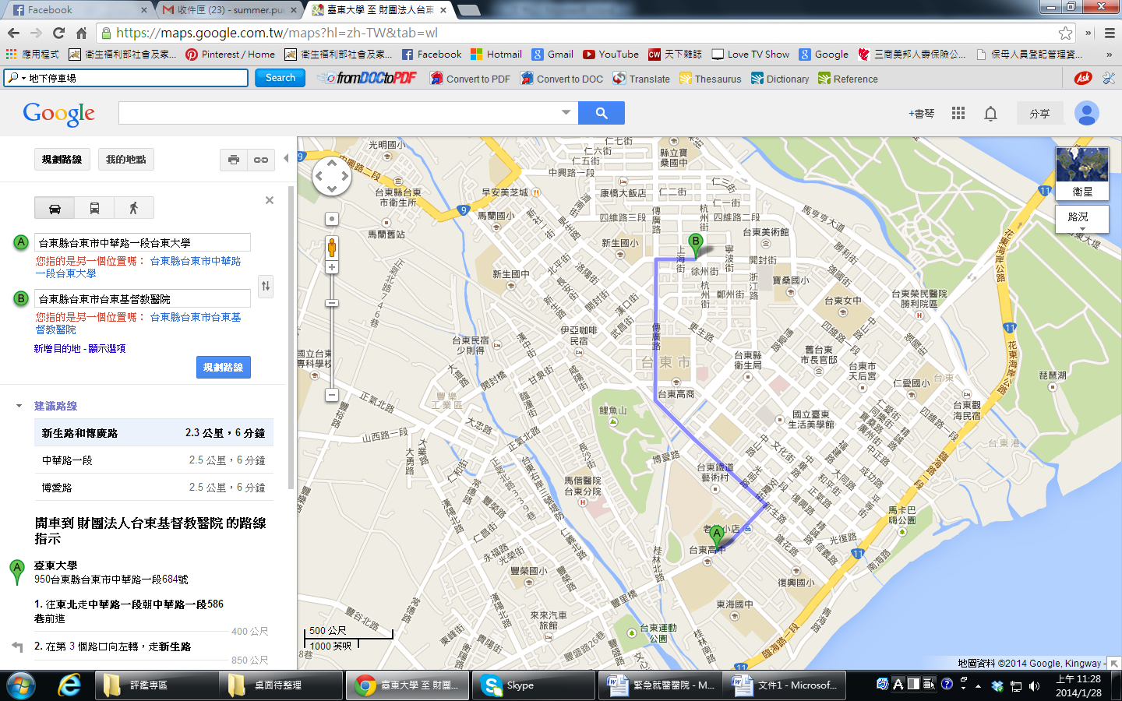
臺東縣臺東市開封街350號
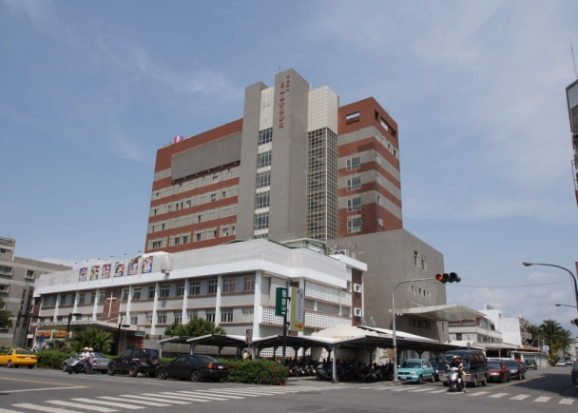
特約醫院-馬偕醫院 | 089-310150 | 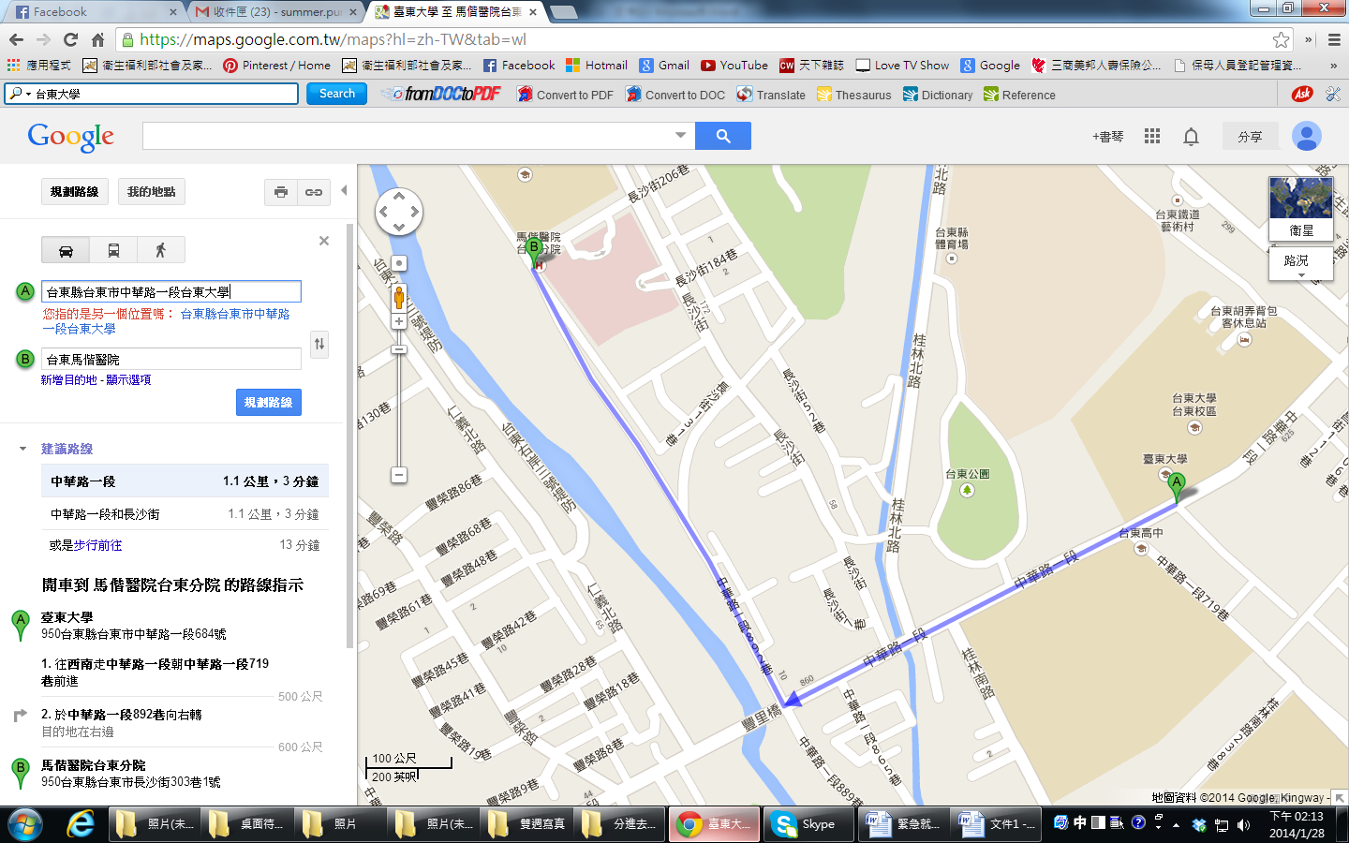
臺東縣臺東市長沙街303巷1號
